

 أ. هدف الصندوق:
الهدف الاستثماري للصندوق هو تحقيق دخل دوري للمستثمرين من خلال الاستثمار في أصول مدرّة للدخل في الصكوك، وصفقات التمويل التجاري، وصفقات الإجارة، وصناديق الدخل، وصفقات المرابحة، إما بشكل مباشر، أو من خلال صناديق استثمار متوافقة مع ضوابط لجنة الرقابة الشرعية.

 ب. بيانات الصندوق:
تاريخ بدء الصندوق | 19 يناير 2021م
سعر الوحدة عند الطرح | 10 ر.س.
صافي قيمة الوحدة | 9.0273 ر.س.
حجم الصندوق* | 430,457,311 ر.س.
نوع الصندوق | صندوق استثمار عام متداول مغلق
عملة الصندوق | ريال سعودي
مستوى المخاطر | مرتفع
المؤشر الاسترشادي | معدل التمويل المضمون لليلة واحدة (SOFR) لمدة 12 شهرًا، زائدًا 300 نقطة أساس
عدد مرات التوزيع (إن وُجد) | بشكل نصف سنوي خلال شهري فبراير وأغسطس سنويًا
نسبة رسوم الإدارة للصناديق المستثمر فيها | ‎0.25%‎
مستشار الاستثمار ومدير الصندوق من الباطن | لا ينطبق
عدد أيام المتوسط المرجح (إن وُجد) | - يومًا

* إجمالي أصول الصندوق كما في تاريخ 30 يونيو 2026م (غير مدققة).

ج. تعريفات:
الانحراف المعياري | هو مقياس للمخاطر، ويتم حسابه على أنه التذبذب بين العوائد على مدى فترة زمنية. وكلما انخفض التقلب، كانت مجموعة العوائد أكثر تجانسًا.
مؤشر شارب | هو مقياس أداء معدل المخاطر، ويتم حسابه على أنه الفرق كعائد فائض لمدير الصندوق على المعدل الخالي من المخاطر، مقسومًا على الانحراف المعياري. وكلما زاد معدل شارب للمحفظة، كلما كان أداؤه حسب المخاطر أفضل.
خطأ التتبع (Tracking Error) هو مقياس للمخاطر، ويتم حسابه على أنه الانحراف المعياري بين عائد مدير الصندوق وعائد المؤشر. وكلما انخفض خطأ التتبع، كلما انحرف مدير الصندوق عن المؤشر.
بيتا (Beta) | هو مقياس لمتوسط الحساسية التاريخية لعوائد الصندوق مقارنة بعوائد السوق، ويتم احتسابها عن طريق حساب تغاير سعر الوحدة ومؤشر السوق على تباين مؤشر السوق.
ألفا (Alpha) | هو مقياس أي تفوق حققه أداء الصندوق مقارنةً بأداء المؤشر المرتبط به.
مؤشر المعلومات | هو مقياس أداء معدل المخاطر، ويتم حسابه على أنه العائد النشط لمدير الصندوق مقسومًا على خطأ التتبع الخاص به. وكلما ارتفع معدل المعلومات، كلما ازدادت قدرة مدير الصندوق على تحقيق عوائد زائدة لكل وحدة من المخاطر الزائدة.

د. تعليق مدير الصندوق:
يواصل مدير الصندوق متابعة عملية التخارج من صندوق الدخل "برستيج بريميوم الزراعي" مع شركة كي بي إم جي (KPMG LLP) المشرفة على التخارج الاختياري، عن كثب، وقد تم تطبيق أحدث المستجدات التي استلمها مدير الصندوق لسعر الوحدة في صندوق الدخل "برستيج بريميوم الزراعي"(25.87 دولار للوحدة)، على آخر تقييم لصندوق "الخبير للدخل المتنوع المتداول". وسيتم إبقاء مالكي الوحدات على اطلاع بأي تطورات جوهرية حال حدوثها. وتبلغ القيمة الحالية لهذا الانكشاف 3.1 مليون دولار أمريكي، بما يعادل ‎2.73%‎ من صافي قيمة أصول الصندوق. وقد بلغ الاستثمار الأولي 12 مليون دولار أمريكي، بما مثل ‎9.54%‎ من صافي قيمة أصول الصندوق عند بدء هذا الاستثمار.
كما شهدت بعض استثمارات الصندوق في عمليات تمويل التجارة العالمية بعض التأخيرات في السداد و التحصيل، ومن المتوقع أن تؤثر هذه التأخيرات في عوائد الصندوق الدورية إلى حين تسويتها. مع العلم أنه لا تعتبر هذه المبالغ حاليًا كخسائر في الصندوق، نظرًا لاستمرار جهود الاسترداد. وتتركز هذه التأخيرات في 3 أصول، بإجمالي قدره 11.05 مليون دولار أمريكي، بما يعادل ‎9.72%‎ من صافي قيمة أصول الصندوق. ويواصل مدير الصندوق متابعة الوسطاء وفيما يتعلق بالانكشافات (‎12.45%‎ من صافي قيمة الأصول) المشار إليها أعلاه، يود مدير الصندوق التنويه إلى وجود عدد من المخاطر، من أبرزها ما يلي.
• حالات التأخير المحتملة في المسار الزمني للتخارج أو تحقيق عوائد أقل من المتوقع.
• انخفاض قيمة الاستثمار في حال بيع الأصول المستثمر بها بأقل من قيمتها الدفترية.
• المخاطرة في عدم استرداد رأس المال المستثمر به كاملاً؛ وذلك إذا واجه الصندوق بعد تصفيته التزامات أو نفقات إضافية غير متوقعة.

ه. بيانات الاتصال:
رقم الهاتف | ‎+966 12 658 8888‎
الموقع الإلكتروني | www.alkhabeer.com
البريد الإلكتروني | info@alkhabeer.com

و. معلومات الأسعار كما في نهاية الربع المعني (يونيو 2026م):
سعر الوحدة في السوق كما في نهاية الربع الثاني (30 يونيو 2026م)* | 4.80 ر.س.
التغير في سعر الوحدة مقارنة بالربع السابق | ‎-1.84%‎
سعر الوحدة المزدوج لصناديق أسواق النقد، وصناديق أدوات الدين ذات الدخل الثابت | لا يوجد
إجمالي وحدات الصندوق | 47,281,470 وحدة
صافي أصول الصندوق | 426,823,936 ر.س.
مكرر الربحية (P/E) | لا ينطبق

* يُمثل سعر السوق خصماً بنسبة ‎46%‎ عن صافي قيمة الأصول كما في نهاية الربع.

ز. معلومات الصندوق كما في نهاية الربع الثاني (يونيو 2026م):
البند | ريال سعودي | %
نسبة الأتعاب الإجمالية (TER) من متوسط صافي أصول الصندوق * | 1,702,228 ر.س. | ‎0.40%‎
نسبة الاقتراض من القيمة الإجمالية لأصول الصندوق | لا يوجد | لا يوجد
مصاريف التعامل من متوسط صافي أصول الصندوق | لا يوجد | لا يوجد
استثمار مدير الصندوق من صافي أصول الصندوق | لا يوجد | لا يوجد
الأرباح الموزعة من صافي أصول الصندوق | 0 ر.س. | ‎0.00%‎

* متوسط صافي قيمة الأصول = 424,999,748 ريال سعودي خلال الربع المعني.

ح. بيانات ملكية استثمارات الصندوق:
ملكية تامة | ‎100%‎
حق منفعة | ‎0%‎

ط. إخلاء مسؤولية:
لا تمثل هذه الوثيقة عرضًا للشراء، أو الاكتتاب، أو المشاركة بأي شكل في صندوق "الخبير للدخل المتنوع المتداول"، ولا تشكل الوثيقة (أو أي جزءٍ منها) أساسًا، ولا ينبغي الاعتماد عليها للقيام بما تقدم، أو محفزًا لإبرام أي تعاقد مهما كان نوعه. يجب على المستثمرين المحتملين قراءة شروط وأحكام صندوق "الخبير للدخل المتنوع المتداول" وما ورد فيها بشأن مخاطر الاستثمار ووثائقه الأخرى بعناية ودقة قبل اتخاذ القرار؛ وذلك من خلال الموقع الإلكتروني لشركة "الخبير المالية": www.alkhabeer.com. هذا الاستثمار ليس وديعة نقدية لدى بنك محلي. ويمكن أن ترتفع أو تنخفض قيمة الاستثمار وأي دخل آخر متحقق منه. كما يتوجب على جميع المستثمرين الراغبين في الاستثمار التوصل إلى قرارهم بالتشاور مع مستشاريهم الماليين والقانونيين وتقييم جميع المخاطر التي ينطوي عليها الاستثمار. كما لا يمكن إعطاء ضمان بأن النتائج المستهدفة والمتوقعة سوف تتحقق، وبالإضافة إلى ذلك، فإن الأداء السابق لا يضمن النتائج المستقبلية للصندوق. ويعد استثمار المستثمر في الصندوق إقرارًا منه باطلاعه على شروط وأحكام الصندوق وقبوله بها. وتنتفي المسؤولية عن مدير الصندوق أو أي من تابعيه في حال وقوع أي خسارة مالية للصندوق ما لم يكن ذلك ناتجًا عن أسباب متعمدة من قبل مدير الصندوق.

ي. رسم بياني يوضح أكبر عشرة استثمارات للصندوق:
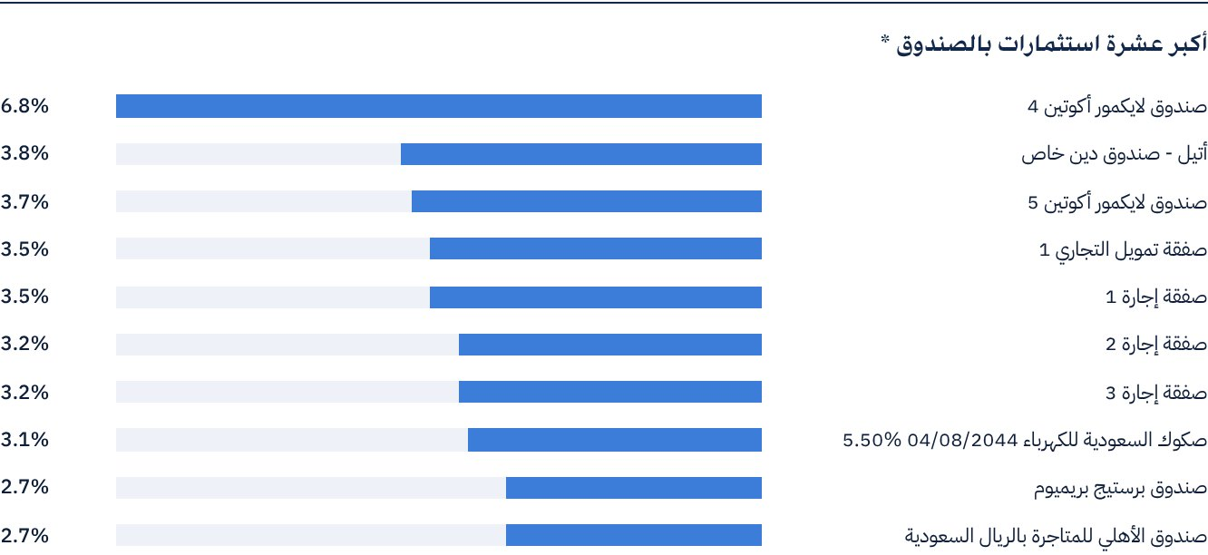

 ك. بيان الأرباح الموزعة على مالكي الوحدات (إن وُجدت)، بحسب الآتي:
إجمالي الأرباح الموزعة في الربع الثاني | -
عدد الوحدات القائمة التي تم التوزيع لها خلال الربع الثاني | -
قيمة الربح الموزع لكل وحدة خلال الربع الثاني | -
نسبة التوزيعات من صافي قيمة أصول الصندوق | -
أحقية التوزيعات النقدية التي تم توزيعها خلال الربع المعني | -

ل. التصنيف الائتماني لأدوات الدين المستثمّر فيها لأكبر عشرة استثمارات للصندوق، وذلك بحسب الآتي:
بيان التصنيف الائتماني لأداة الدين | Aa3
بيان التصنيف الائتماني لمصدر أداة الدين | Aa3
بيان اسم وكالة التصنيف الائتماني المانحة للتصنيف الائتماني | Moody’s
بيان تاريخ التصنيف الائتماني | 27 نوفمبر 2024م

* لا ينطبق على الاستثمارات المتبقية.

م. رسم بياني يوضح توزيع أصول الصندوق (قطاعي/ جغرافي):
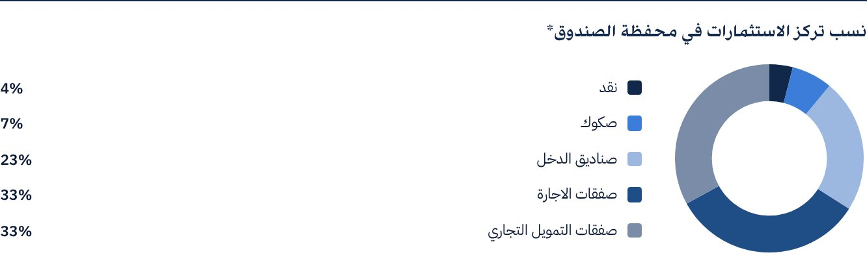
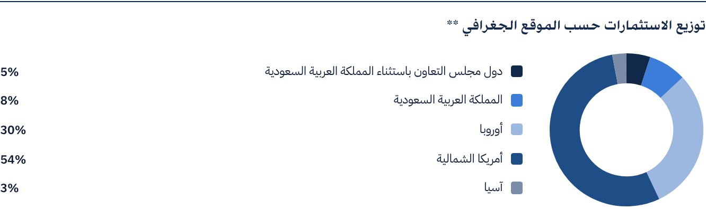
* متوسط مدة استثمارات الصندوق 3-4 سنوات.
** كما هو الحال في بداية الربع المعني، يجري حالياً إعداد أحدث البيانات.

 ن. العائد:
البند | 3 أشهر (نهاية الربع الثاني (** | سنة حتى تاريخه *** (YTD) | سنة واحدة **** | 3 سنوات ***** | 5 سنوات ******
العائد الكلي لصافي قيمة الوحدة "أداء الصندوق" * | ‎0.86%‎ | ‎1.58%‎ | ‎3.47%‎ | ‎5.38%‎ | ‎13.89%‎
أداء المؤشر الاسترشادي | ‎1.68%‎ | ‎3.307%‎ | ‎6.78%‎ | ‎24.12%‎ | ‎39.88%‎
فارق الأداء | ‎-0.82%‎ | ‎-1.72%‎ | ‎-3.31%‎ | ‎-18.74%‎ | ‎-25.99%‎

* العائد الكلي = أداء صافي قيمة الوحدة بالإضافة إلى الأرباح الموزعة.
** عن الفترة من 1 ابريل 2026م إلى 30 يونيو 2026م.
*** عن الفترة من 1 يناير 2026م إلى 30 يونيو 2026م.
**** عن الفترة من 30 يونيو 2025م إلى 30 يونيو 2026م.
***** عن الفترة من 30 يونيو 2023م إلى 30 يونيو 2026م.
****** عن الفترة من 30 يونيو 2021م إلى 30 يونيو 2026م.

 س. الأداء والمخاطر:
معايير الأداء والمخاطر | 3 أشهر (نهاية الربع الثاني (* | سنة حتى تاريخه ** (YTD) | سنة واحدة *** | 3 سنوات **** | 5 سنوات *****
الانحراف المعياري | 0.08 | 0.11 | 0.11 | 0.12 | 0.14
مؤشر شارب | -1.54 | -2.00 | -2.14 | -1.36 | -1.15
خطأ التتبع (Tracking Error) | 0.08 | 0.11 | 0.11 | 0.12 | 0.14
بيتا (Beta) | 2.49 | -1.51 | -3.25 | 0.79 | 0.73
ألفا (Alpha) | -0.22 | -0.10 | 0.03 | -0.18 | -0.17
مؤشر المعلومات | -1.67 | -2.10 | -2.28 | -1.53 | -1.30

* عن الفترة من 1 ابريل 2026م إلى 30 يونيو 2026م.
** عن الفترة من 1 يناير 2026م إلى 30 يونيو 2026م.
*** عن الفترة من 30 يونيو 2025م إلى 30 يونيو 2026م.
**** عن الفترة من 30 يونيو 2023م إلى 30 يونيو 2026م.
***** عن الفترة من 30 يونيو 2021م إلى 30 يونيو 2026م.
****** الأرقام مكتوبة بالنظام العشري، ويتم إجراء الحسابات للفترة الزمنية المطلوبة (منذ بداية العام، 3 أشهر، سنة واحدة، إلخ).

ع. بيان المعادلات المستخدمة لاحتساب معايير الأداء والمخاطر:
الانحراف المعياري | σp = √[ 1/(N − 1) · Σ(Rp,i − Rp)² ] | where  Rp,i = Portfolio return in period i  Rp = Average portfolio return  N = Number of periods
مؤشر شارب | [(Average Annualised Return − Risk Free Rate) ÷ Standard Deviation]
خطأ التتبع (Tracking Error) | TE = √[ 1/(N − 1) · Σ[(Rp,i − Rb,i) − (Rp − Rb)]² ] | where  Rp,i = Portfolio return in period i  Rb,i = Portfolio return in period i  Rp = Average portfolio return  Rb = Average portfolio return  N = Number of periods
بيتا (Beta) | β = Cov(Rp, Rb) / Var (Rb) | where  Cov(Rp, Rb)= covariance between portfolio and benchmark returns  Var (Rb)= variance of benchmark returns
ألفا (Alpha) | α = Rp − [ Rf + β ∗ (Rb − Rf)] | where  (Rp)= average portfolio return  (Rb)= average benchmark return  (Rf)= risk free rate  β= portfolio beta
مؤشر المعلومات | IR = (Rp − Rb) / σ (Rp − Rb) | where  Rp = Return of the portfolio  Rb = Return of the benchmark  Rp-Rb = Active return (the difference between portfolio and benchmark returns  σ(Rp−Rb) = Tracking error (standard deviation of the active return)

ف. رسم بياني يوضح سعر السوق الواحد منذ بداية الصندوق:
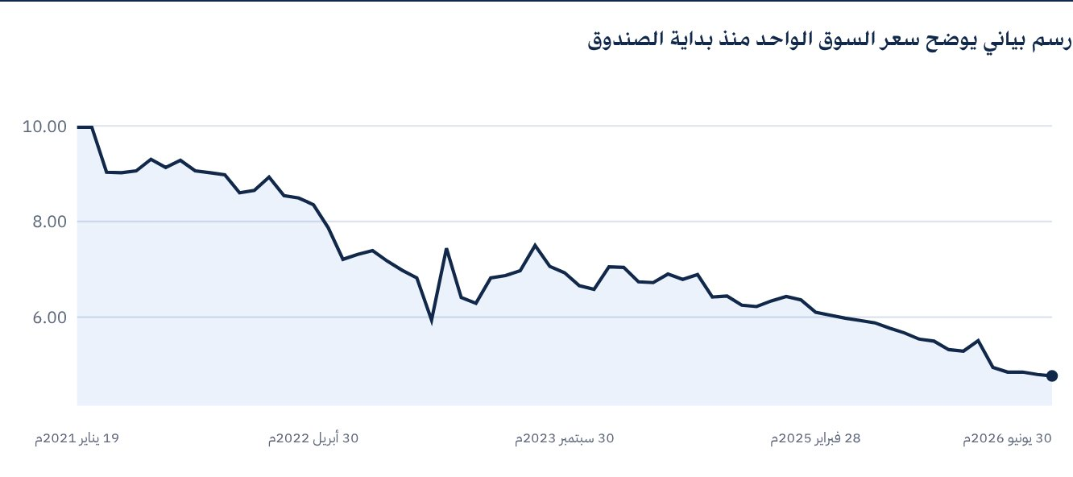
حتى 30 يونيو 2026م.

 للحصول على المزيد من المعلومات
شركة "الخبير المالية"
ص.ب 128289 جدة 21362
المملكة العربية السعودية
هاتف: ‎+966 12 658 8888‎
فاكس: ‎+966 12 658 6663‎
البريد الإلكتروني: info@alkhabeer.com
رقم السجل التجاري: 4030177445
الرخصة الصادرة من هيئة السوق المالية: ‎07074-37‎
www.alkhabeer.com

 إشعار مهم
لا تمثل هذه الوثيقة عرضا للشراء، أو الاكتتاب، أو المشاركة بأي شكل في صندوق "الخبير للدخل المتنوع المتداول"، ولا تشكل الوثيقة (أو أي جزء منها) أساسا، ولا ينبغي الاعتماد عليها للقيام بما تقدم أو محفزا لإبرام أي تعاقد مهما كان نوعه. يجب على المستثمرين المحتملين قراءة شروط وأحكام صندوق "الخبير للدخل" وما ورد فيها بشأن مخاطر الاستثمار ووثائقه الأخرى بعناية ودقة قبل اتخاذ القرار وذلك من خلال الموقع الإلكتروني لشركة "الخبير المالية": www.alkhabeer.com. هذا الاستثمار ليس وديعة نقدية لدى بنك محلي. ويمكن أن ترتفع أو تنخفض قيمة الاستثمار وأي دخل آخر متحقق منه. كما يتوجب على جميع المستثمرين الراغبين في الاستثمار التوصل إلى قرارهم بالتشاور مع مستشاريهم الماليين والقانونيين وتقييم جميع المخاطر التي ينطوي عليها الاستثمار. كما لا يمكن إعطاء ضمان بأن النتائج المستهدفة والمتوقعة سوف تتحقق، وبالإضافة إلى ذلك، فإن الأداء السابق لا يضمن النتائج المستقبلية للصندوق. يعد استثمار المستثمر في الصندوق إقرارا منه باطلاعه على شروط وأحكام الصندوق وقبوله بها. تنتفي المسؤولية عن مدير الصندوق أو أي من تابعيه في حال وقوع أي خسارة مالية للصندوق ما لم يكن ذلك ناتجا عن أسباب متعمدة من قبل مدير الصندوق. الاستثمار في الصندوق خاضع للرسوم كما هو مذكور في الشروط والأحكام.

